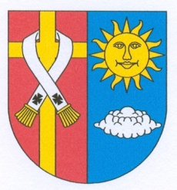
OBECNÍ ÚŘAD OPAŘANY
Opařany 30, 391 61 Opařany, ID DS: fhzb5vu
tel. 381 287 028, tel.:724 180 882
http://www.oparany.cz; e-mail: obec@oparany.cz

Žádost o povolení změny jména nebo příjmení

(dle § 72 zákona č. 301/2000 Sb., o matrikách, jménu a příjmení a o změně některých souvisejících zákonů, ve znění pozdějších předpisů)

Žadatel/ka:

Jméno a příjmení………………………………………………………… rodné příjmení ……………………………………..

Datum a místo narození ………………………………………………………………………..……

Rodné číslo ………………………………………..……… státní občanství ……..………………

Osobní stav :…………………………………………………………………………………………..

Trvalý pobyt: .........................................................................................................................

Adresa pro doručování: ……………………………………………………………………………….

Žádám o povolení změny svého jména příjmení

na nové

jméno ……………………………….………..

příjmení ………………………………………

Zdůvodnění žádosti: (v případě nedostatku místa pokračujte na druhé straně tiskopisu)

V ……………………… dne …………….. podpis žadatele ………………………………………

Totožnost žadatele ověřena dle dokladu: ….…………………………………..
Vydaného dne ……………………… kým ……………………. platného do …………………….

Totožnost ověřila: ……………………………. Podpis a razítko …………………………………..

Úhrada správního poplatku: ……………………………………………………………………………..

